关于填写教育技术装备信息统计系统数据上报的几点说明
- 报表中的必填项目，（空数据，请使用“0”），填写或修改完一次报表，请点击“报表保存”
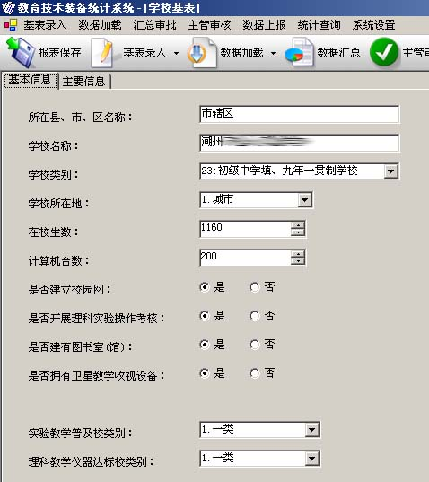
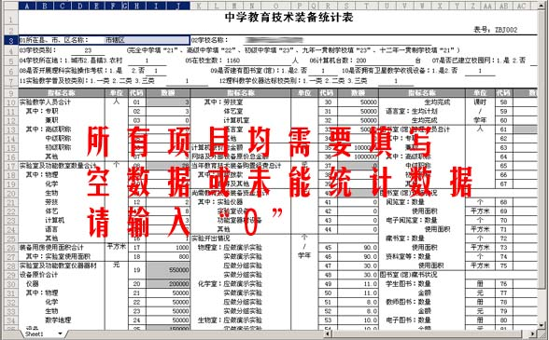

2、请于填写完毕后，对数据进行审批操作，步骤如下：
①点击菜单上的“主管审核”按钮
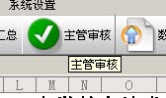
②出现保存提示，请点击保存
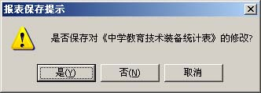
③如出现如下提示，请检查报表中是否有空数据？
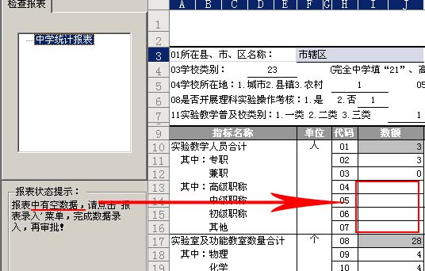
④如出现如下提示，请检查报表中的详细表基础上，两项“其中”的统计值是否一致？
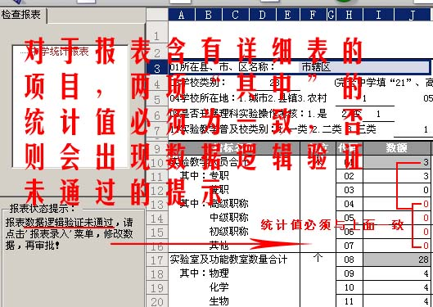
⑤出现以上两种情况的提示之一，请点击如下按钮，重新填写保存报表。
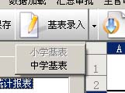
⑥直至出现以下提示文本，即为验证通过
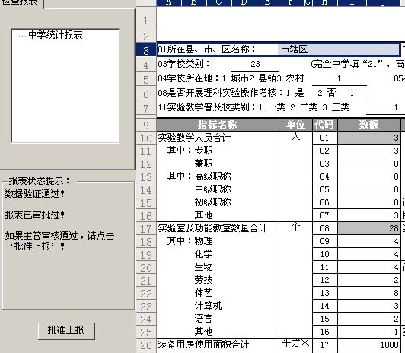
⑦点击“批准上报”
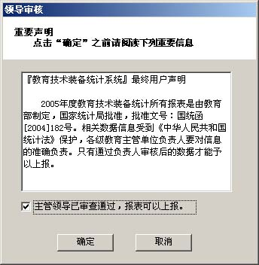
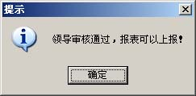
⑧点击“数据上报”→“文件上报”
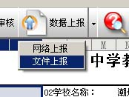

感谢金山实验学校蔡立铿老师提供以上操作要点说明。
——市教育局电教站

